东病区部分楼层无线网络拆卸项目需求
为配合医院装修工程，需对广东省人民医院东病区部分楼层无线网络设备进行拆除、保管，具体要求如下：
一、采购需求
序号 | 采购内容 | 楼层
1 | 东病区部分楼层无线网络拆卸服务 | 东一号楼负1-4、9、13楼和东二号楼5-10楼

二、建设范围
  - 设备要求
- 无线AP拆卸范围：广东省人民医院东一号楼负1-4、9、13楼和东二号楼5-10楼原已建设有无线内外网WiFi网络，因这些楼层要重新装修，需对这些楼层的无线WiFi网络进行拆卸，提供本项目区域的网络施工质量保障服务；
  - 现无线AP点位图纸及本项目施工内容
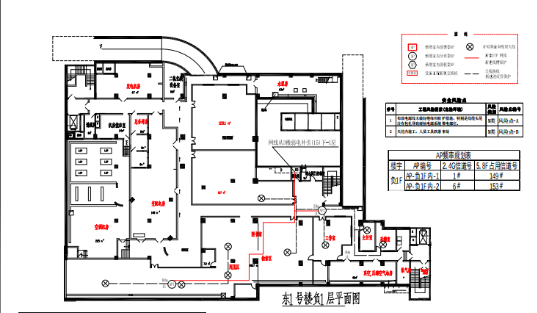
东一号楼-1楼内网点位图
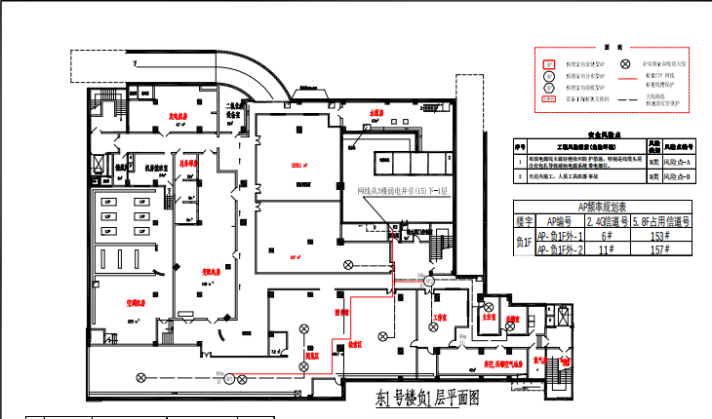
东一号楼-1楼外网点位图
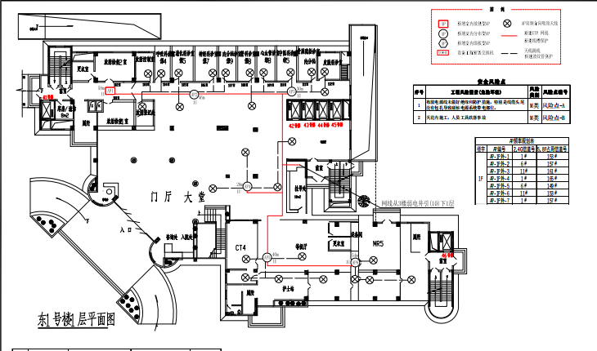
东一号楼1楼内网点位图
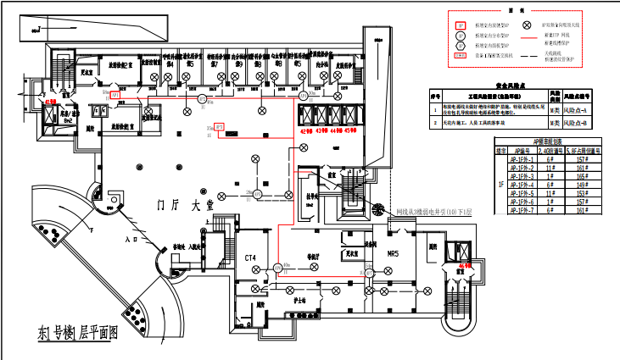
东一号楼1楼外网点位图
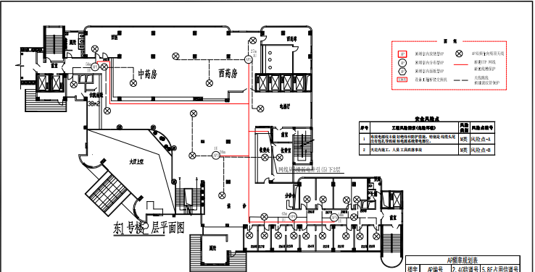
东一号楼2楼内网点位图
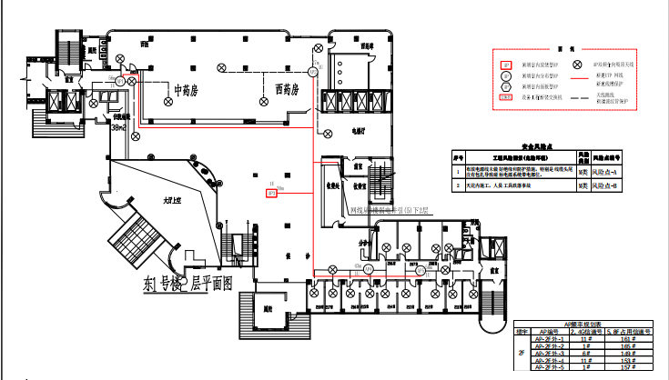
东一号楼2楼外网点位图
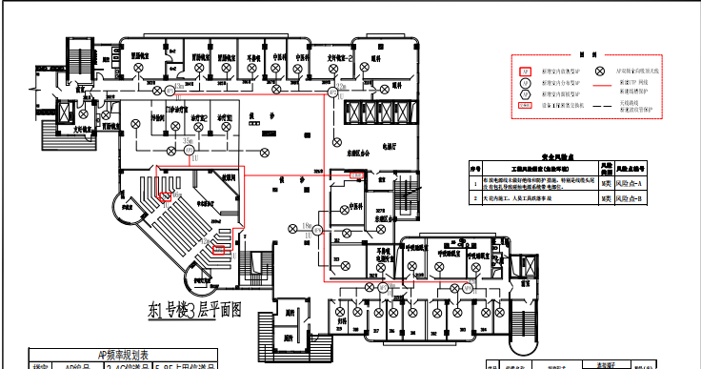
东一号楼3楼内网点位图
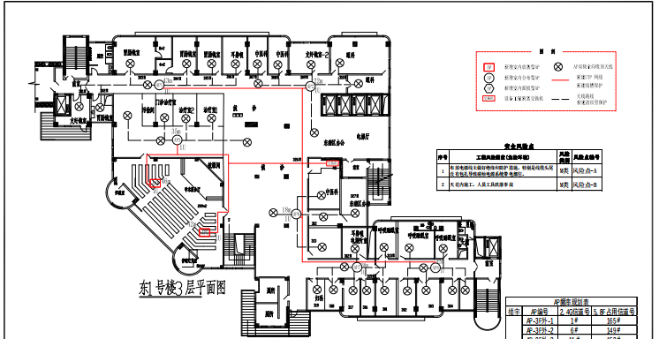
东一号楼3楼外网点位图
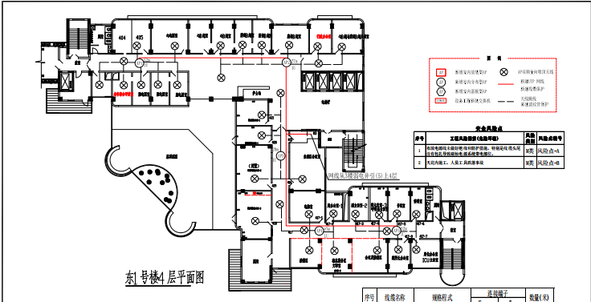
东一号楼4楼内网点位图
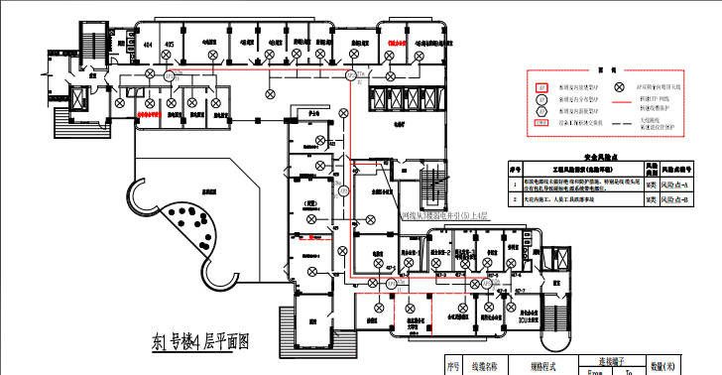
东一号楼4楼外网点位图
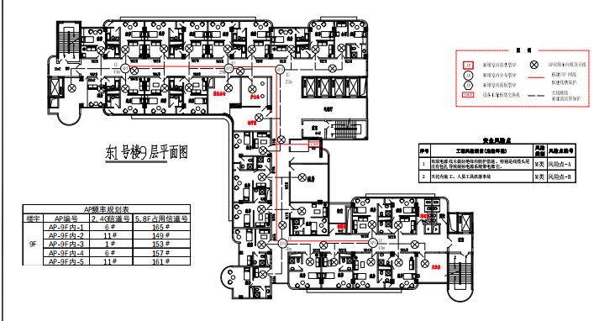
东一号楼9楼内网点位图
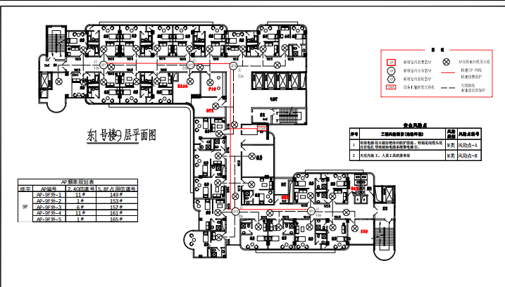
东一号楼9楼外网点位图
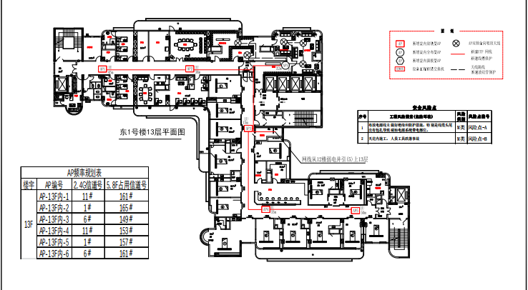
东一号楼13楼内网点位图
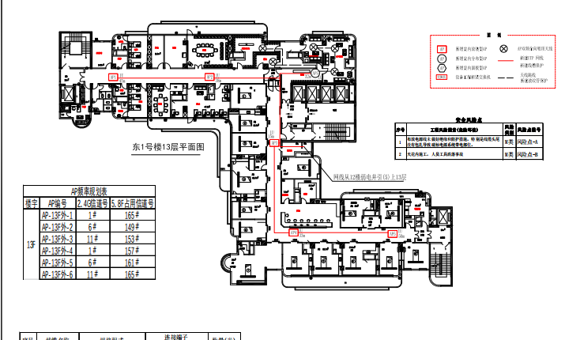
东一号楼13楼外网点位图
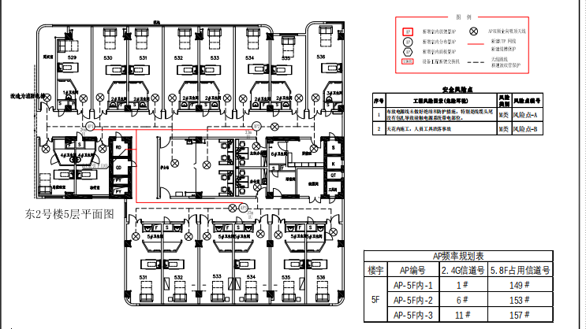
东二号楼5楼内网点位图
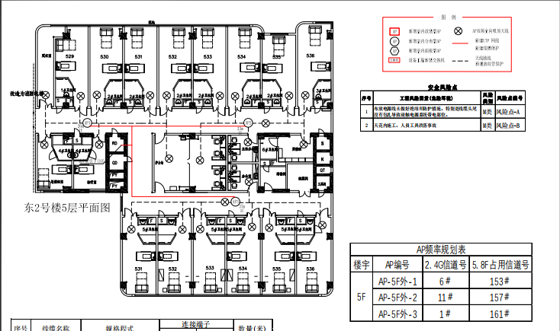
东二号楼5楼外网点位图
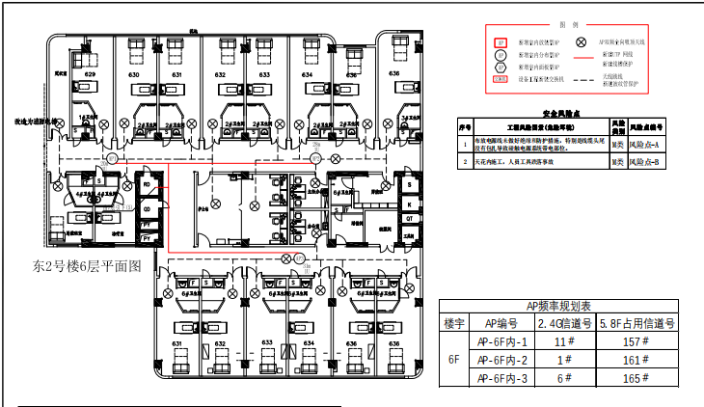
东二号楼6楼内网点位图
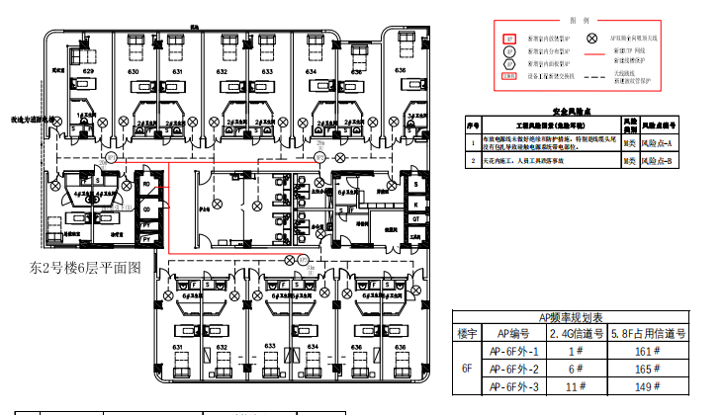
东二号楼6楼外网点位图
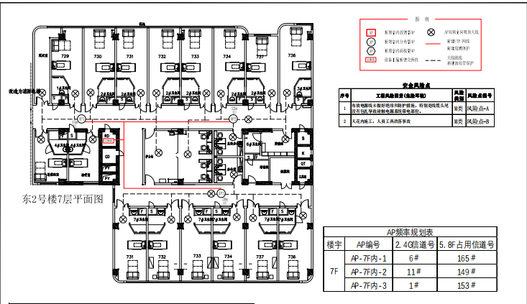
东二号楼7楼内网点位图
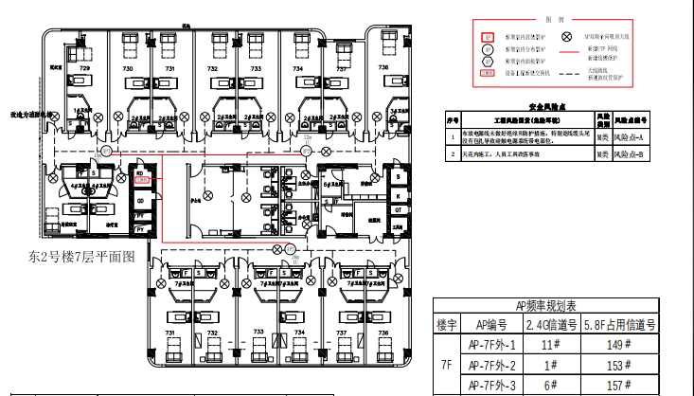
东二号楼7楼外网点位图
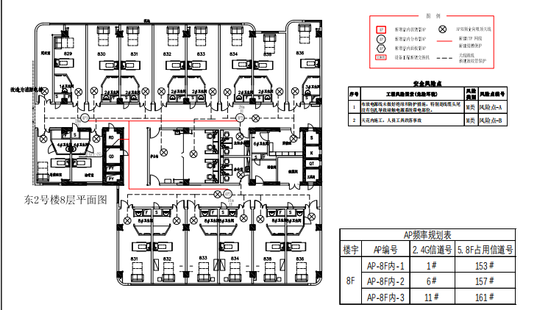
东二号楼8楼内网点位图
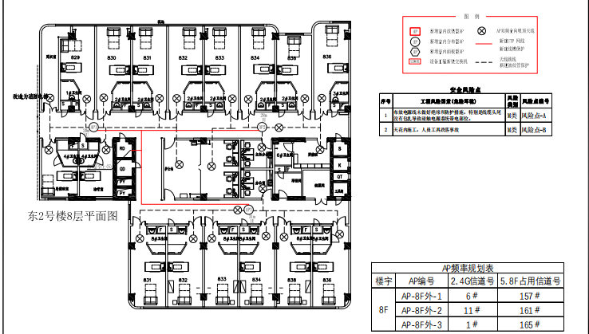
东二号楼8楼外网点位图
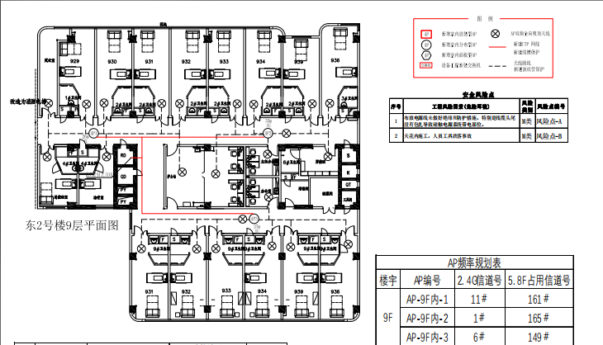
东二号楼9楼内网点位图
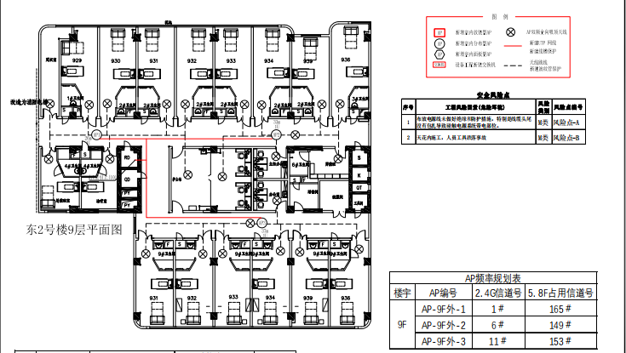
东二号楼9楼外网点位图
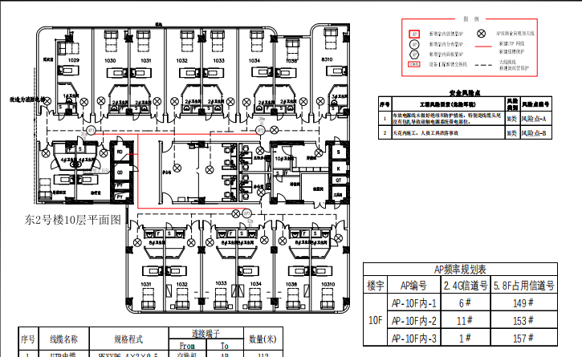
东二号楼10楼内网点位图
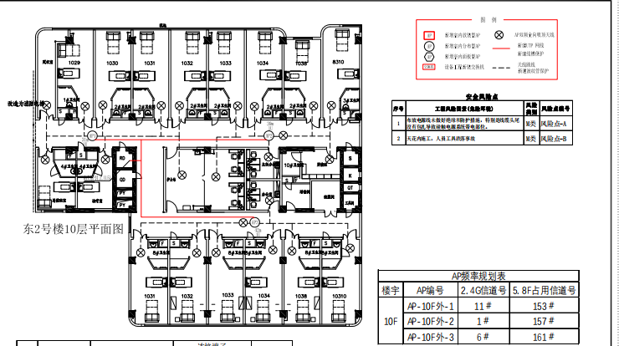
东二号楼10楼外网点位图

1.2.1施工内容
1.根据东一号楼负1-4、9、13楼和东二号楼5-10楼装修进度，对进行装修区域AP及天线进行拆卸及保管。并根据装修要求，无线网络开始复装时，将已拆除设备送回到指定地点。
二、项目施工

  - 总体拆除计划
对原东一号楼负1-4、9、13楼和东二号楼5-10楼无线WiFi网络进行拆卸。
  - 施工规范
2.2.1 设备安装规范
- 设备拆卸必须符合工程设计要求。
- 拆卸地方便于工程施工。
- PoE交换机的拆卸必须符合工程设计要求。
2.2.4 施工安全规范
- 施工前必须与负责人确认施工范围及施工方案。
- 做好施工标识，必要时需做围蔽与指引。
- 使用合格的工作平台、上下工具、电动工具等。

